**МИНИСТЕРСТВО ОБРАЗОВАНИЯ И НАУКИ РОССИЙСКОЙ ФЕДЕРАЦИИ**

###### ФЕДЕРАЛЬНОЕ ГОСУДАРСТВЕННОЕ БЮДЖЕТНОЕ ОБРАЗОВАТЕЛЬНОЕ УЧРЕЖДЕНИЕ ВЫСШЕГО ОБРАЗОВАНИЯ

###### КЕМЕРОВСКИЙ ГОСУДАРСТВЕННЫЙ УНИВЕРСИТЕТ

**ИНСТИТУТ ЦИФРЫ**

**ОТЧЁТ**

**О ВЫПОЛНЕНИИ ЛАБОРАТОРНОЙ РАБОТЫ**

«Словарь базы данных. Создание таблиц. Изменение таблиц и ограничений. Управление транзакциями»

Студентки 2 курса, ФИТ-211 группы

**Колесник Полины Олеговны**

Направление 02.03.02 – «Фундаментальная информатика и информационные технологии»

Руководитель:

Кандидат технических наук,

доцент Завозкин С. Ю.

Работа защищена

« »

“ ” 2023 г.

Кемерово 2023 г.

**ОТЧЁТ О ПРОДЕЛАННОЙ РАБОТЕ**

1. Создайте две таблицы на основе следующих бланков экземпляра таблицы. Убедитесь в том, что таблицы созданы.

CREATE TABLE DEPARTMENT_2

( ID NUMBER(7,0) NOT NULL PRIMARY KEY,

NAME VARCHAR(25)

);

CREATE TABLE EMPLOYEE_2

( ID NUMBER(7,0) NOT NULL PRIMARY KEY,

LAST_NAME VARCHAR(25),

FIRST_NAME VARCHAR(25),

DEPT_ID NUMBER(7,0) NOT NULL,

FOREIGN KEY(DEPT_ID) REFERENCES DEPARTMENT_2 (ID)

);

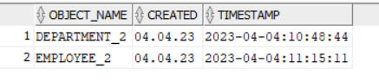

1. Из словаря данных СУБД выберите все представления, имеющие отношение к таблице.

select *

from user_objects

where upper(object_type) like 'TABLE';

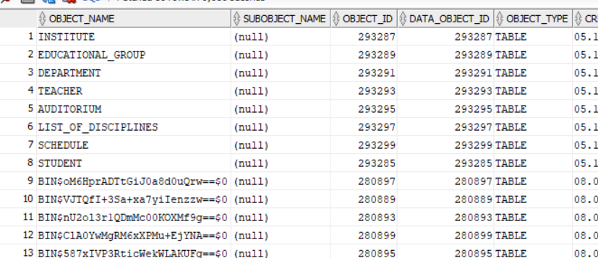

1. Создайте запрос к таблице USER_OBJECTS словаря данных для просмотра информации о таблицах, созданных вами ранее (DEPARTMENT и EMPLOYEE).

select *

from user_objects

where lower(object_name) = 'department_2'

or lower(object_name) = 'employee_2';



1. Создайте командный файл с универсальным запросом для проверки ограничений на созданные вами таблицы. Сохраните запрос в командном файле *\*.sql.* Выполните его для проверки ограничений на таблицы, созданные ранее Вами ранее (DEPARTMENT и EMPLOYEE).

select table_name, constraint_name, constraint_type, search_condition, r_constraint_name

from user_constraints

where lower(table_name) = 'department_2'

or lower(table_name) = 'employee_2';

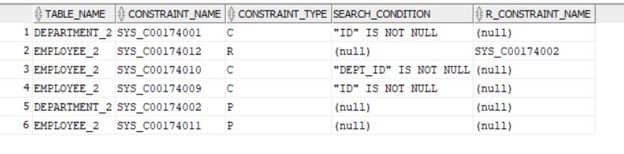

1. Создайте таблицу WORKER как копию таблицы EMPLOYEE. Просмотрите описание таблицы для проверки ее структуры. Просмотрите ограничения для этой таблицы. Сравните эти ограничения с ограничениями для таблицы EMPLOYEE. Запишите типы и имена ограничений.

Create table WORKER_2 --создаётся копия таблицы EMPLOYEE

AS

select *

from employee_2;

-------------------------------------

describe worker_2; --описание таблицы

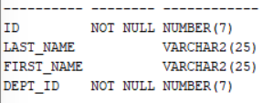

select table_name, constraint_name, constraint_type, search_condition, r_constraint_name --для сравнения

from user_constraints

where lower(table_name) = 'worker_2'

or lower(table_name) = 'employee_2';

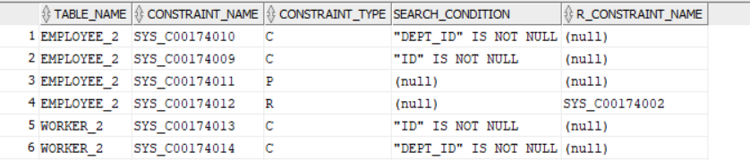

1. Добавьте ограничение PRIMARY KEY из таблицы WORKER, используя столбец ID. Ограничение должно вступить в силу немедленно

alter table worker_2

add primary key (id)

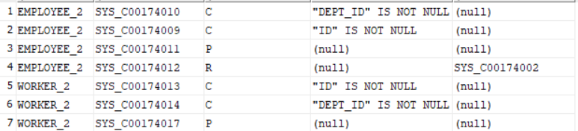

1. Добавьте ограничение типа FOREIGN KEY из таблицы DEPARTMENT на столбец DEPT_ID таблицы WORKER. Убедитесь в том, что ограничения добавлены.

alter table worker_2

add foreign key (dept_id)

references DEPARTMENT_2 (id);

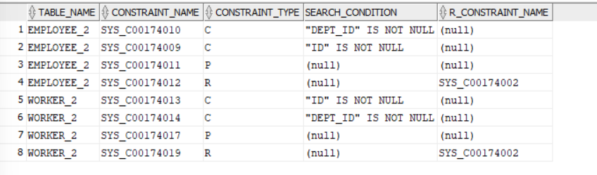

1. Просмотрите имена и типы объектов с помощью представления USER_OBJECTS словаря данных. Для удобства просмотра данных может потребоваться изменение формата столбцов. Обратите внимание на то, что создана новая таблица и новые индексы.

select uo.object_name, uo.object_type

from user_objects uo

where lower(uo.object_type) LIKE 'table'

and (lower(uo.object_name) = 'employee_2'

or lower(uo.object_name) = 'worker_2'

or lower(uo.object_name) = 'department_2'

);

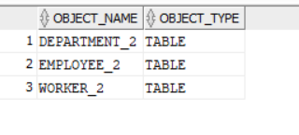

1. **(2)** Выполните задания по управлению транзакциями с данными на примере таблиц DEPARTMENT и EMPLOYEE.
2. Создайте командный файл “test103.sql”, добавляющий в таблицу DEPARTMENT следующие строки: отдел “Marketing” (номер 37), отдел “Sales” (номер 54) и отдел “Personnel” (номер 75)). Выполните файл “test103.sql”. Проверьте правильность внесенных изменений.

insert into department_2

values (37, 'Marketing');

insert into department_2

values (54, 'Sales');

insert into department_2

values (75, 'Personnel');

select *

from department_2;

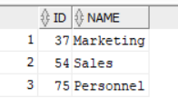

1. Создайте точку сохранения в транзакции.

savepoint update_done;



1. Удалите все данные из таблицы DEPARTMENT. Убедитесь в том, что таблица DEPARTMENT действительно пуста.

delete department_2;

select *

from department_2;

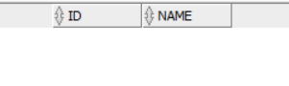



1. Отмените результаты последней операции DELETE, сохранив результаты последней операции INSERT. Убедитесь в том, что новая строка в таблице DEPARTMENT цела. Проверьте, содержит ли таблица DEPARTMENT все три строки.

rollback to update_done;

select *

from department_2;



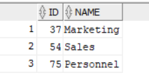

1. Сделайте эти добавления данных постоянными.

commit;

